

**Жаңаөзен қаласының және Қызылсай, Теңге, Рахат ауылдарының жерін аймақтарға бөлу жобаларын (схемаларын) бекіту туралы**

Маңғыстау облысы Жаңаөзен қалалық мәслихатының 2022 жылғы 25 наурыздағы № 15/121 шешімі. Қазақстан Республикасының Әділет министрлігінде 2022 жылғы 12 сәуірде № 27524 болып тіркелді

      Қазақстан Республикасының Жер кодексінің 8 бабының 2 тармағына сәйкес, Жаңаөзен қалалық мәслихаты ШЕШТІ:

      1. Жаңаөзен қаласының және Қызылсай, Теңге, Рахат ауылдарының жерін аймақтарға бөлу жобалары (схемалары) осы шешімнің қосымшасына сәйкес бекітілсін.

      2. Осы шешім оның алғашқы ресми жарияланған күнінен кейін күнтізбелік он күн өткен соң қолданысқа енгізіледі.

|  |  |
| --- | --- |
| *Жаңаөзен қалалық мәслихатының хатшысы* | *Т. Мусаев* |

|  |  |
| --- | --- |
|  | Жаңаөзен қалалық мәслихатының |
|  | 2022 жылғы 25 наурыздағы |
|  | № 15/121 |
|  | шешіміне қосымша |

**Жаңаөзен қаласының жерін аймақтарға бөлу жобасы (схемасы)**

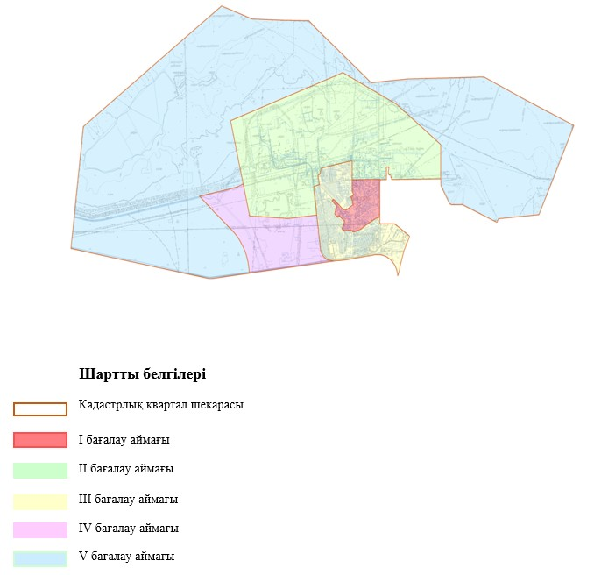

**Қызылсай ауылының жерін аймақтарға бөлу жобасы (схемасы)**

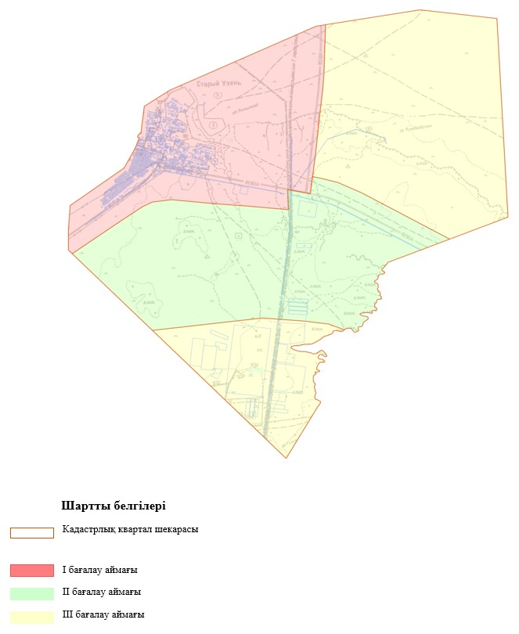

**Теңге ауылының жерін аймақтарға бөлу жобасы (схемасы)**

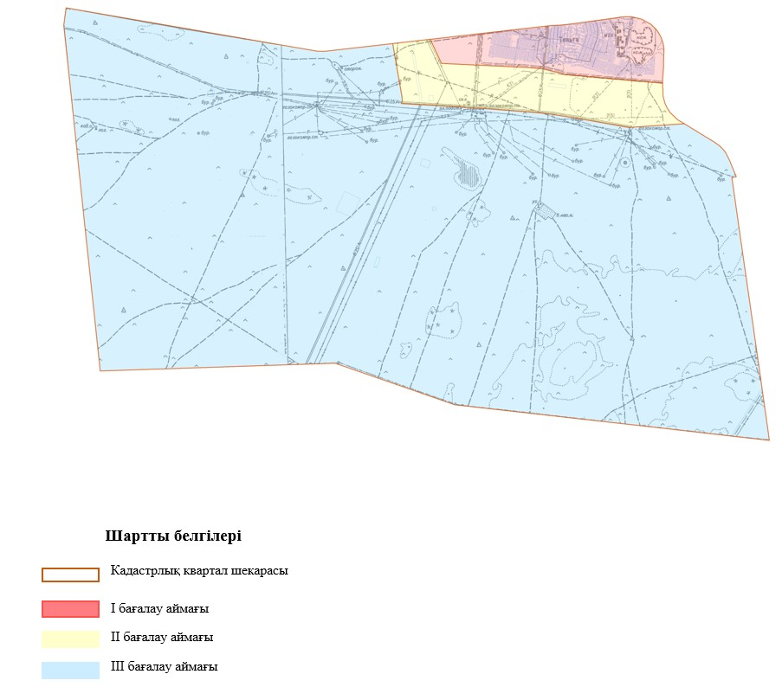

**Рахат ауылының жерін аймақтарға бөлу жобасы (схемасы)**

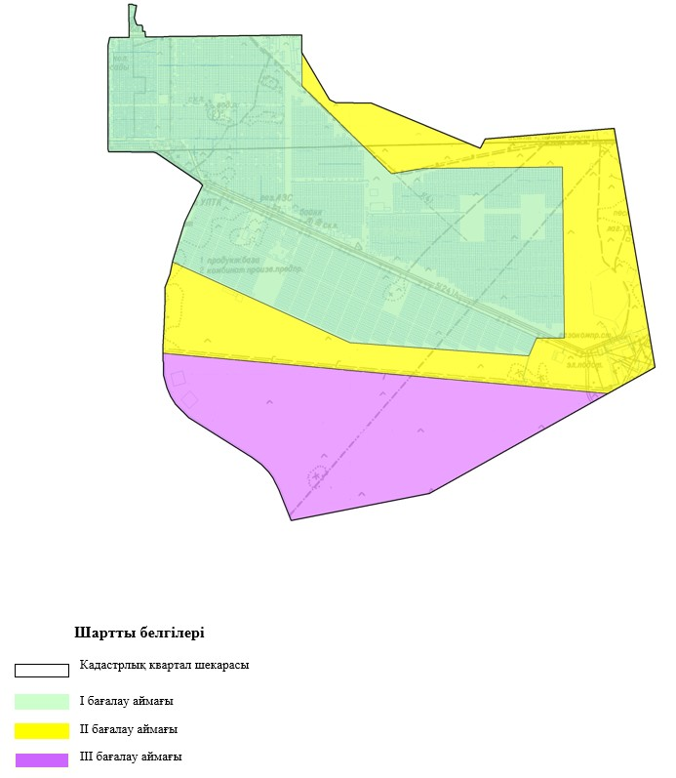

© 2012. Қазақстан Республикасы Әділет министрлігінің «Қазақстан Республикасының Заңнама және құқықтық ақпарат институты» ШЖҚ РМК